Авылларда каз өмәләре дәвам итә.
Урта Әлки авылында яшәүче Рамиль һәм Рәсинә Әһлиуллиннар хуҗалыгында да каз өмәсе булды.
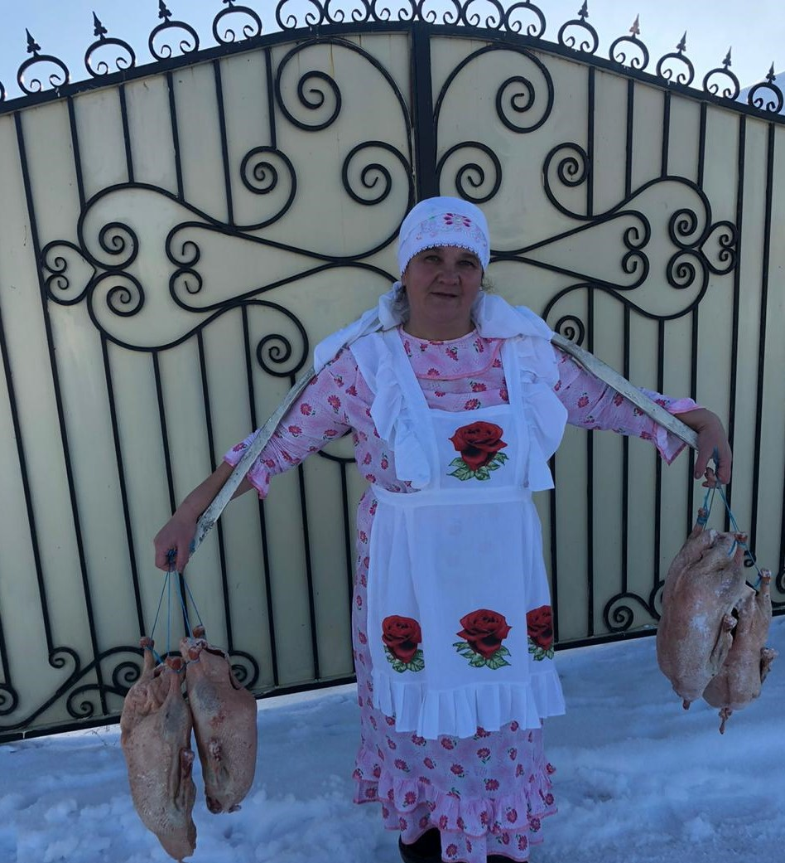

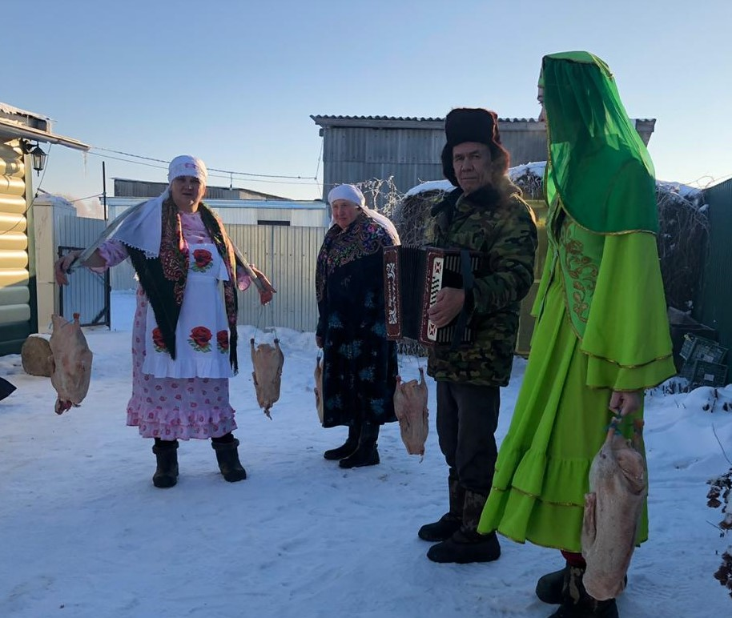

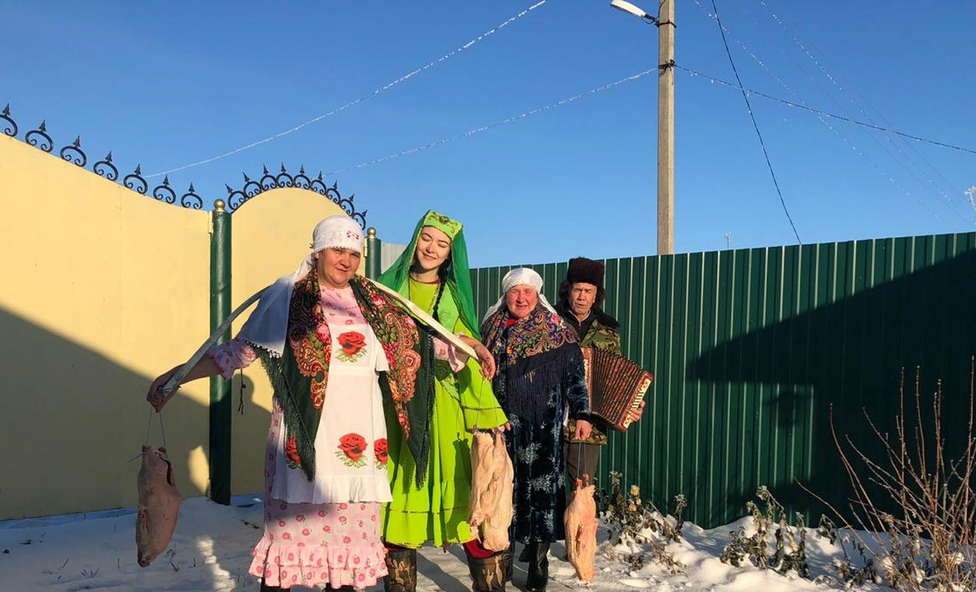

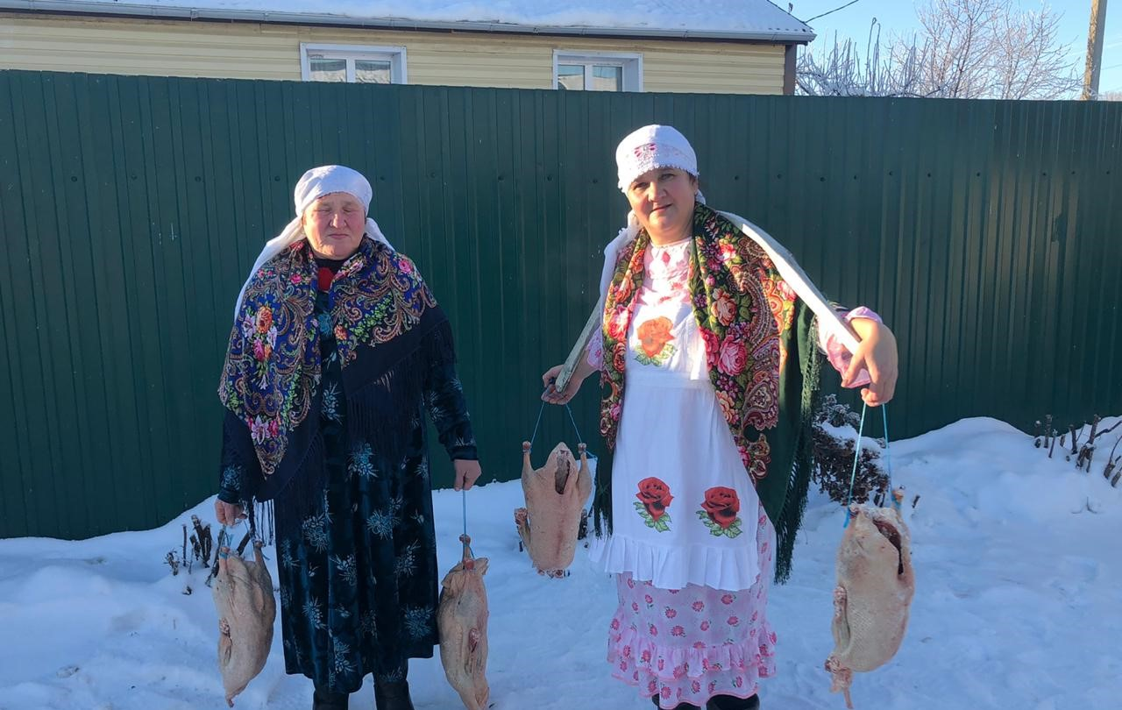

Каз өмәсе - көзен, кыш кергәндә казларны өмәләп эшкәртү чарасы. Каз өмәсе – ул матур итеп аралашу, күңел ачу, үзеңне күрсәтү дә булып торган. Каз мамыгыннан мендәр, түшәк, ястыклар ясыйлар. Каз итеннән аш-су өчен бик әйбәтләп файдаланалар.
Татар яшьләре каз өмәсен аеруча көтеп ала торган булганнар. Каз өмәсен бигрәк тә кызлар көтеп алган. Аннан читтә калмас өчен, алар бәбкәләре күп булган апаларга җәйдән үк сүз салып куйганнар. Бу гаиләгә охшарга, ярарга тырышканнар. Йолкыган казларны көянтәгә асып кызлар чишмәгә, су буена алып төшкәннәр. Шул суда казларны юганнар. Гадәттә, гармуннар тагып, кызлар белән бергә егетләр дә чишмәгә тәшкә. Казларны юып кайтышка, хуҗабикә каз маенда коймак, тәбикмәк пешереп, чәй әзерләп көтеп торган.
Кичке мәҗлес тәмамлангач, йортта яшьләр уены оештырылган.

